# Návrh GUI

## První připojení

Po prvním zapnutí dojde k vytvoření AP s názvem *mac_adresa_vycep*. Po připojení k AP a zadání přihlašovacích údajů *vycep/vycep* dojde k zobrazení stránky pro vytvoření administračního účtu.

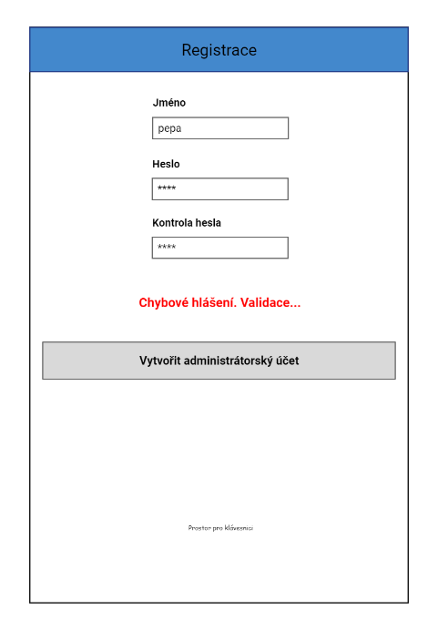

*Obr. 1 Registrace*

Po vytvoření administrátorského účtu bude nutné připojit zařízení k síti. **Do té doby nebude možné vytvoření dalšího účtu.**

## Nastavení

### Připojení k síti

Nastavuje se na stránce *Nastavení* zadáním SSID a hesla k wifi. K nastavení bude přístup z menu *navigace*.

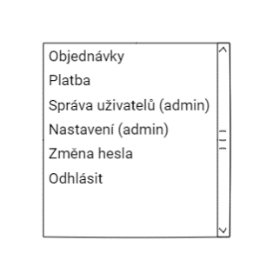

*Obr. 2 Navigace*

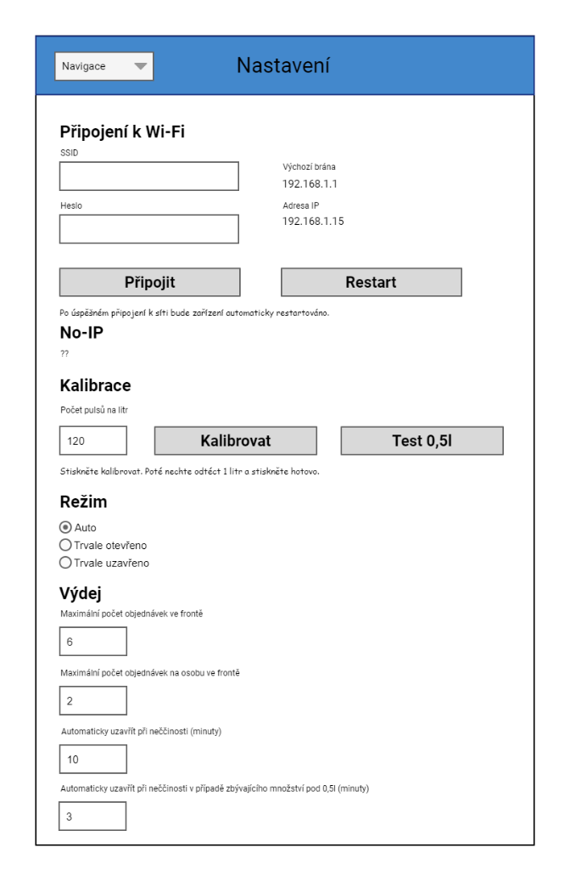

*Obr. 3 Nastavení*

Po stisknutí tlačítka *Připojit* dojde k pokusu o připojení k síti. Po úspěšném připojení dojde k zobrazení informačního dialogu s výzvou k opsání IP adresy. Po potvrzení dialogu dojde k restartu zařízení. ***(Nepřidělí pak DHCP jinou adresu? Prověřit v praxi.)*** Po tomto nastavení dojde k **vypnutí režimu AP** a zařízení bude přístupné pouze prostřednictvím lokální sítě. **Zařízení bude obsahovat hardwarové tlačítko pro reset WIFI a obnovení režimu AP.**

### No-IP

Parametry k nastavení doménového jména pomocí služby No-IP – ***dořešit***.

### Kalibrace

Bude možné ručně nastavit počet pulsů na litr, nebo využít možnosti automatické kalibrace. Po stisku tlačítka *Kalibrovat* dojde k vynulování pulsů otevření ventilu a výzvě k vypuštění 1l kapaliny. Tlačítko *Kalibrovat* se změní na tlačítko *Hotovo*. Po vypuštění jednoho litru kapaliny a stisknutí tlačítka *Hotovo* dojde k nastavení spočteného počtu pulsů a uzavření ventilu. Tlačítko *Test* bude sloužit k otestování vypuštění 0,5l kapaliny. ***Nebudou admini zneužívat? Dořešit.***

### Režim

Zařízení bude možné přepnout z automatického režimu do režimu s trvale otevřeným, nebo uzavřeným ventilem.

### Omezení výdeje

*Slouží k omezení celkové délky fronty - kvůli korekci nepřesnosti měření (aby na konci velmi dlouhé fronty nepřebývalo, nebo nechybělo celé pivo). Což je blbost, když nad tím teď přemýšlím, ale je třeba to dořešit. Fronta by se totiž měla občas zastavit a resetovat počítadlo.*Bude také možné omezit počet objednávek na uživatele. Také zde bude možné nastavit timeouty uzavření ventilu.

*Po nastavení bude zařízení připraveno k použití. Nejprve je však provést registraci uživatelů.*

## Přihlášení

Po připojení k zařízení se zobrazí přihlašovací obrazovka. Zde se bude možné přihlásit k existujícímu účtu nebo vytvořit nový účet. Přihlášení bude trvalé do odhlášení, nebo do vymazání cookies.

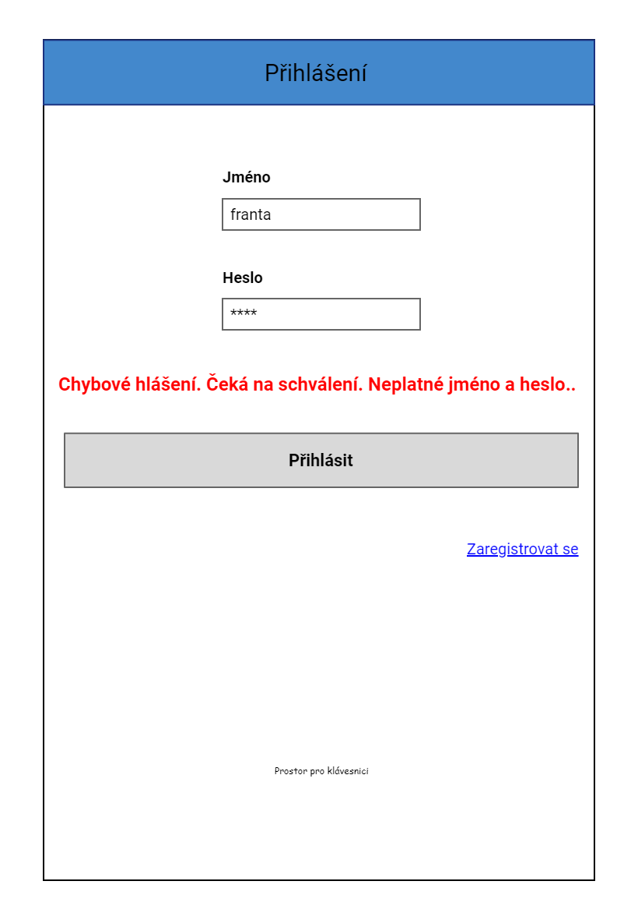

*Obr. 4 Přihlášení*

## Registrace nového uživatele

Po registraci nového uživatele bude nutné schválení tohoto uživatele administrátorem.

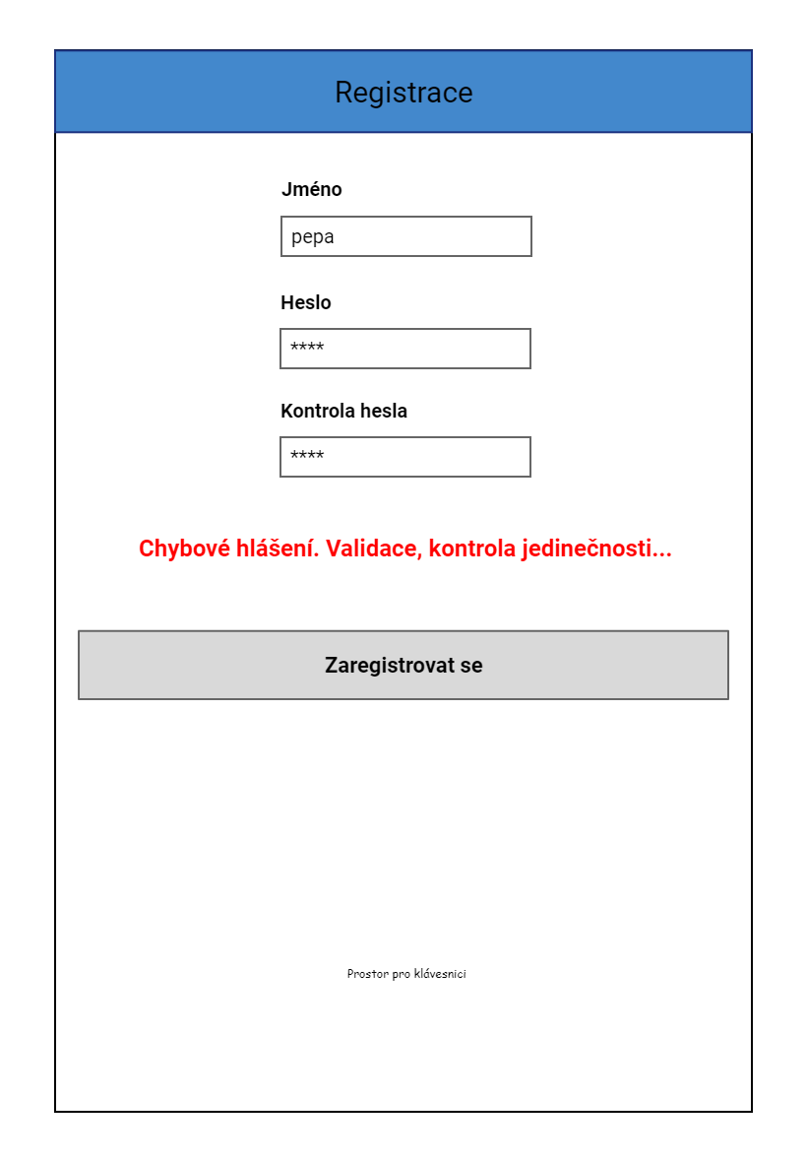

*Obr. 5 Registrace*

## Správa uživatelů

Na stránce *Správa uživatelů* bude možné uživatele schvalovat, mazat, resetovat heslo a provádět za uživatele platbu. V případě resetu hesla dojde k vygenerování zobrazení náhodného hesla. Uživatel se pak tímto heslem přihlásí a bude vyzván ke změně hesla. Také bude možné nastavit oprávnění k platbě a administrátorská oprávnění.

*Obr. 6 Správa uživatelů*

## Změna hesla

Obrazovka pro změnu hesla bude dostupná také z navigace.

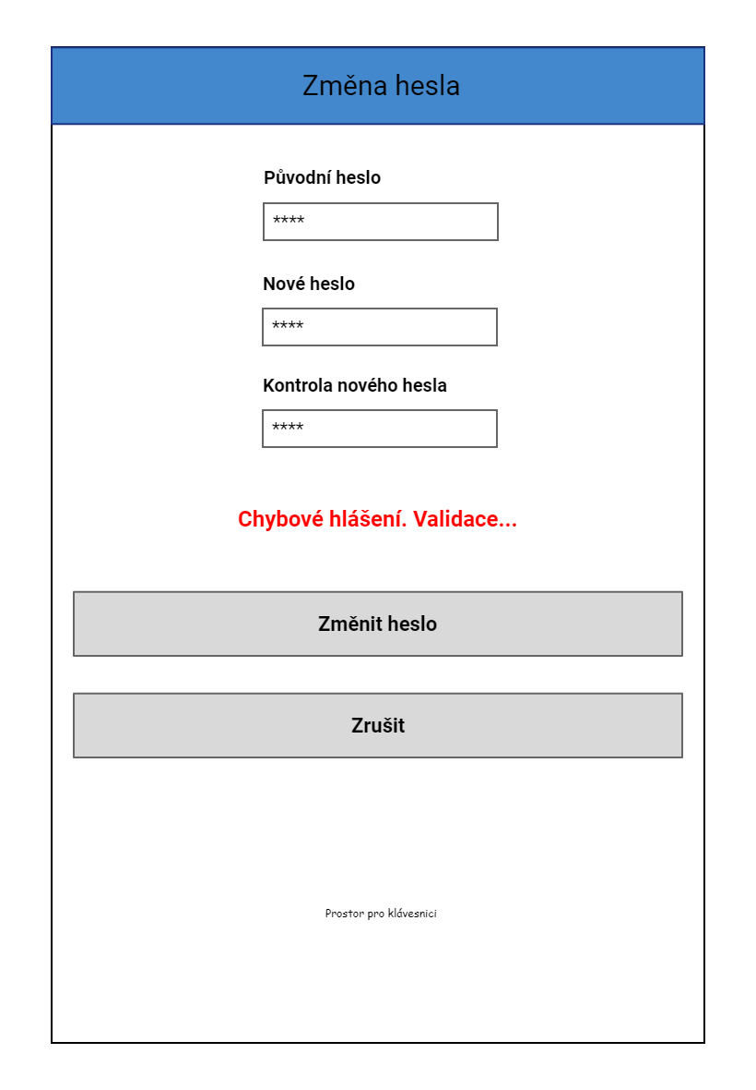

*Obr. 7 Změna hesla*

## Objednávky

V běžném režimu bude toto první stránka zobrazená po přihlášení. Zde bude možné zadat objednávku, nebo přejít k placení. U tlačítka *Přejít k placení* bude uvedeno množství nezaplacených objednávek. Bude zde zobrazena aktuální fronta.

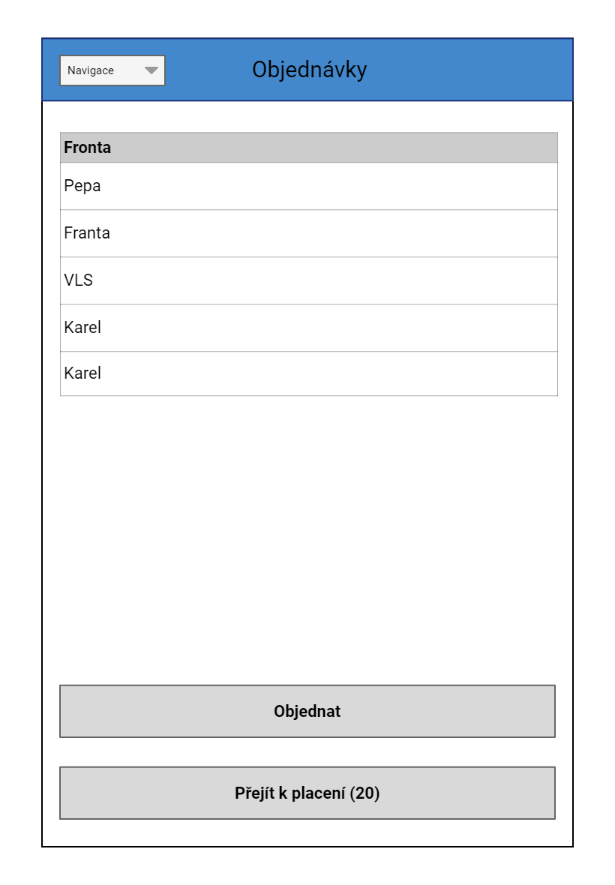

*Obr. 8 Objednávky*

## Platba

Stránka bude dostupná přímo ze stránky *Objednávky*, nebo z *navigace*. Bude zde zobrazeno editovatelné množství nezaplacených objednávek. Po zaplacení dojde k zobrazení okna potvrzující úspěšnou platbu.

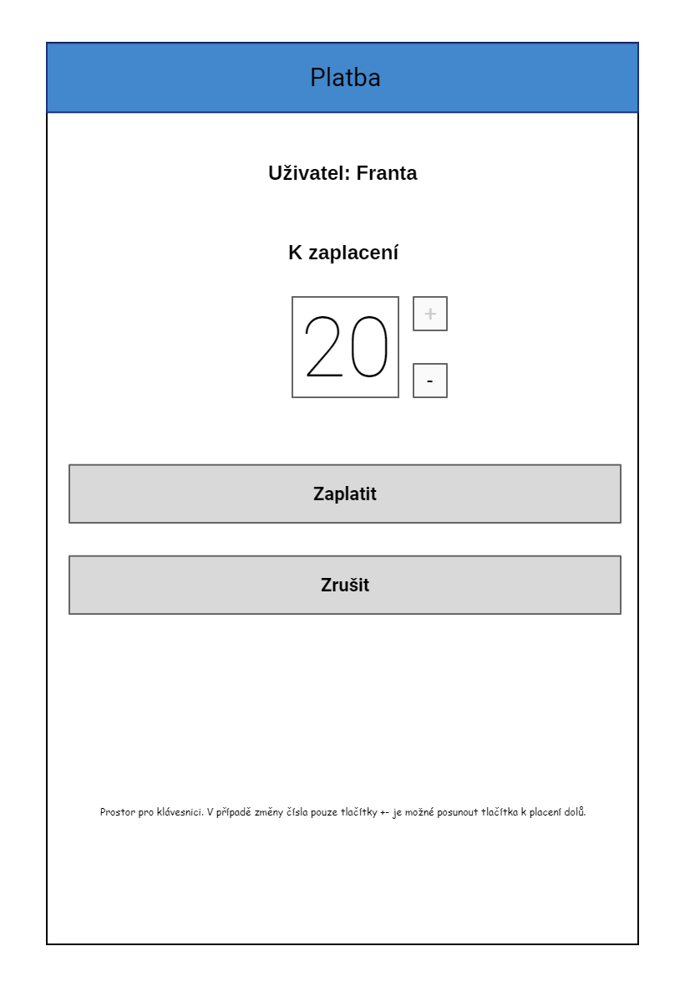

*Obr. 9 Platba*

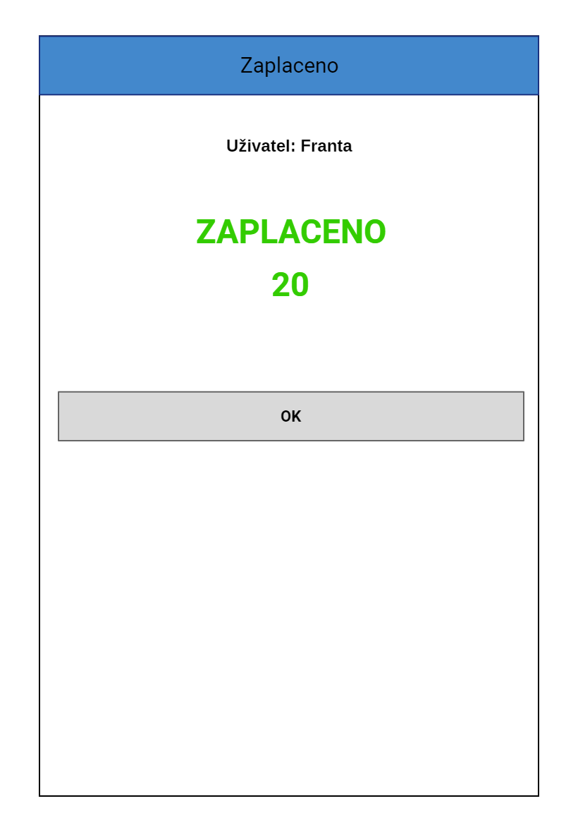

*Obr. 10 Zaplaceno*

Tlačítko OK povede zpět na stránku ze které byla prováděna platba – *objednávky, nastavení, správa uživatelů*.